Министерство образования Республики Беларусь

Учреждение образования

«Белорусский государственный университет информатики

и радиоэлектроники»

Специальность «Инженерно-психологическое

обеспечение информационных технологий»

Учебная дисциплина «Основы алгоритмизации и программирования»

Отчет

по лабораторной работе No5

«Динамические массивы»

Вариант25

Подготовил:

Подрябинкин З.Д. гр. 410902

Проверил: Усенко Ф.В.

Минск 2024

Цель: сформировать навыки и умения обработки структурированных типов данных, организованных в виде матрицы.

Задание: (Вариант **25**)

Задание: Дан двумерный массив размерностью 5*5. Заменить нулевые элементы, расположенные под побочной диагональю.

Далее представлены код, схема и результат работы

Программы для задания

#include <iostream>

using namespace std;

int main()

{

int A[5][5] = { {1,0,3,4,0},{1,2,3,4,0},{1,2,0,4,0},{1,0,0,4,0},{1,2,0,4,0} }; // значения в динамический массив, чтобы не вводить

int str = 5;

int col = 5;

int** array = new int * [str];

for (int i = 0; i < str; i++)

{

array[i] = new int[col];

}

for (int m = 0; m <= 4; m++) // Запись в динамический массив данных из статического

{

for (int n = 0; n <= 4; n++)

{

array[m][n] = A[m][n];

}

cout << endl;

}

for (int m = 0; m <= 4; m++) // вывод самого массива

{

for (int n = 0; n <= 4; n++)

{

cout << array[m][n] << " ";

}

cout << endl;

}

for (int m = 0; m <= 4; m++)

{

for (int n = 0; n <= 4; n++)

{

if ((n + m >= 5) and array[m][n] == 0) array[m][n] = 9;

}

}

cout << endl;

for (int m = 0; m <= 4; m++) // вывод изменённого массива

{

for (int n = 0; n <= 4; n++)

{

cout << array[m][n] << " ";

}

cout << endl;

}

for (int i = 0; i < str; i++) //чистка

{

delete array[i];

}

delete[] array;

system("pause");

return 0;

}

Код программы

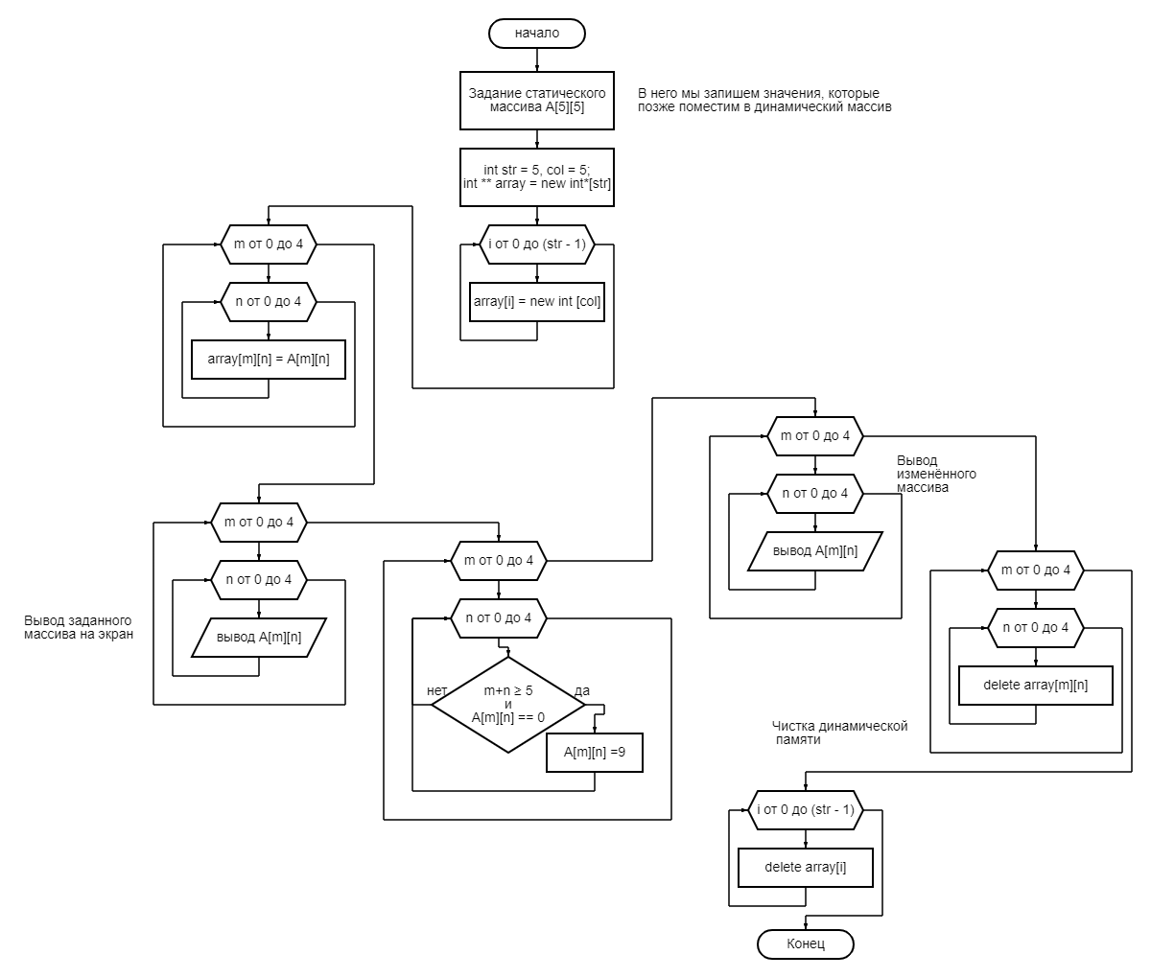

Схема кода программы

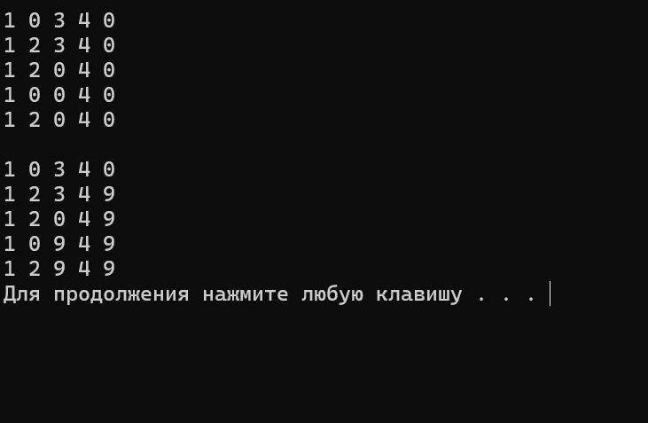

Рисунок 1 – Скриншот результата работы программы, можно заметить, что в обработанном массиве после выполнения программы все нулевые элементы ниже побочной диагонали стали равны 9.

Вывод: в ходе выполнения работы была решена задача на работу с динамическим массивом. Задание было аналогично заданию из прошлой лабораторной работы, однако в коде необходимо было учитывать особенности работы с динамическими массивами. Необходимо было провести выделение места в памяти и последующую очистку занятой памяти. Это значительно увеличило код, однако основные принципы взаимодействия с динамическим массивом остались такими же, как с динамическим.